云南大学信息学院计算机科学与技术专业
《数据结构》第6章 树和二叉树(2) 作业 任课教师：孔兵
姓名： 郑广敏 学号： 20191130038 得分：

- 从概念上讲，树、森林和二叉树是三种不同的数据结构，将树、森林转化为二叉树的基本目的是什么，并指出树和二叉树的主要区别。
基本目的：使用二叉树的一些算法去解树和森林的问题
主要区别：（1）二叉树的度为2，树无限制
（2）二叉树有左右子树之分，树没有

2.将下列静态二叉链表改为中序线索链表（不要求画出树的形态），并简述如何在中序线索树中找结点的后继。
 | 1 | 2 | 3 | 4 | 5 | 6 | 7 | 8 | 9 | 10 | 11 | 12 | 13 | 14
Info | A | B | C | D | E | F | G | H | I | J | K | L | M | N
Ltag
Lchild | 2 | 4 | 6 | 0 | 7 | 0 | 10 | 0 | 12 | 13 | 0 | 0 | 0 | 0
Rtag
Rchild | 3 | 5 | 0 | 0 | 8 | 9 | 11 | 0 | 0 | 0 | 14 | 0 | 0 | 0

中序线索链表：D-B-M-J-G-K-N-E-H-A-F-L-I-C
找后继：（1）若右链是线索，则右链指向的节点就是该节点后继
（2）右链是指针，根据中序遍历的规律，结点的后继应是遍历其右子树时访问的第一个结点，即右子树中最左下的结点。

3．分别画出和下列4棵树对应的二叉树；
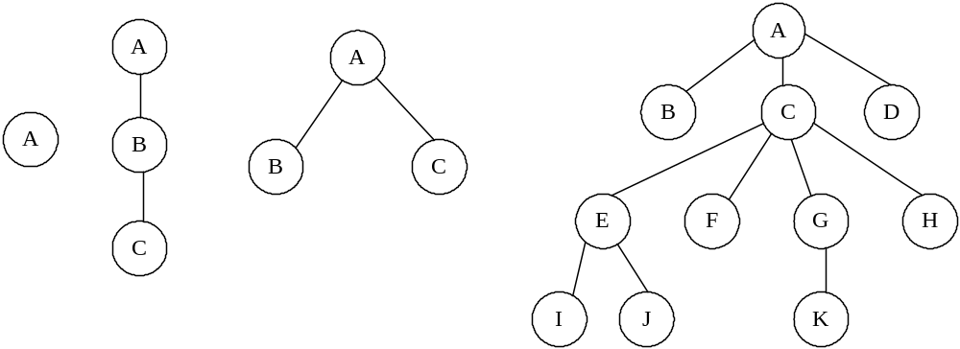

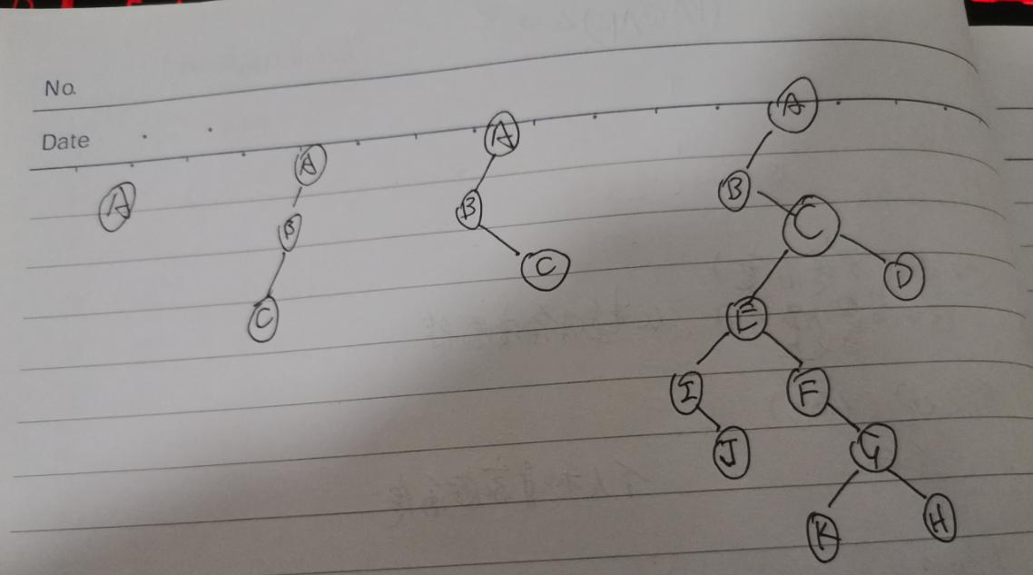

4．画出和下列已知序列对应的树T：
树的先根次序访问序列为GFKDAIEBCHJ
树的后跟次序访问序列为DIAEKFCJHBG。

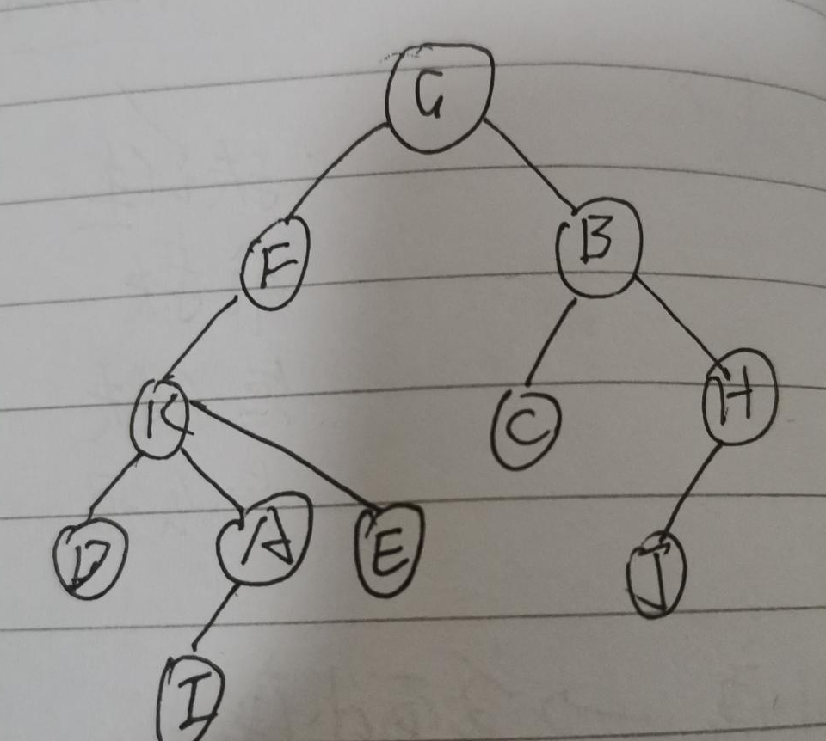

5．假设用于通信的电文仅由8个字母组成，字母在电文中出现的频率分别是0.07，0.19，0.02，0.06，0.32，0.03，0.21，0.10。试为这8个字母设计哈夫编码，使用0——7的二进制表示形式是另一种编码方案，对于上述实例，比较这两种方案的优缺点。
这八个字母的哈夫编码分别是1101、01、11111、1110、10、11110、00、1100
二进制编码分别为000、001、010、011、100、101、110、111

哈夫编码
优点：电文短，信息无损
缺点：编码需要统计字母出现概率，编码译码耗时长，不稳定，改变一位数据可能产生很大变化，字母出现概率相差不大时，优势不明显

二进制编码
优点：稳定可靠，改变一位数据，产生变化不大，无需统计概率，编码译码快
缺点：电文比哈夫编码长

6.编写按层次顺序（同层结点自左至右）遍历二叉树的算法
typedef struct BiTNode{
ElemType data;
Struct BiTNode *lchild,*rchild;
}BiTNode, *BiTree;
typedef struct QNode {
BiTNode node;
struct QNode *next;
}QNode, *QueuePtr;
typedef struct {
QueuePtr front;
QueuePtr rear;
}LinkQueue;

思路分析：
对于同一层的节点，相互之间可能没有直接关系使得可以从一个节点访问另一个节点，因此考虑使用辅助空间，这里考虑使用队列来存储每个节点的孩子节点，按照先进先出的原则，即可达到对当前层节点，其孩子节点必然是按次序存储在队列中的效果
算法：
- 从根节点开始，根节点入队
- 出队作为当前节点
- 将当前节点的孩子节点（先左后右）存入队列中
- 重复执行（2）（3），直至队列为空
核心代码如下：
void LevelOrder(BiTNode *root，LinkQueue &Q) {
if (root == NULL) return;

EnQueue(Q, root)//根节点入队
while (!is_empty(Q) ) {
// 队列非空，遍历当前节点
BiTNode *node ;
DeQueue(Q,node);
cout << node->data << " ";

// 左子节点入队
if (node->lchild != NULL)
EnQueue(Q,node->left);

// 右子节点入队
if (node->rchild != NULL)
EnQueue(Q,node->right);
}
}

